مقدمة موضوع تعبير عن يوم المرأة العالمي
تعتبر النساء بأنهن يتعرضن لأكبر تأثيرات أزمة الحياة، حيث أنها تزيد من عدم المساواة القائمة بين الجنسين وتعرض حياة النساء وسبل عيشهن للخطر في جميع أنحاء العالم، حيث يعرف بأنهن يتحملن مسؤولية غير متكافئة في تأمين الغذاء والماء، ومن هنا جاء إقرار يوم المرأة العالمي وذلك تقديرًا لجهودها واحترامها، ولاحترام دورها المتمييز والمعروف بالعطاء دول المقابل بالمجتمع، إذ يتم الاختفال بهذا اليوم لدعمها وعدم تعريضها للعنف والاهتمام بها وتقديرها، ودعمها في الإنجازات الاقتصادية والسياسية والاجتماعية.

موضوع تعبير عن يوم المرأة العالمي
يعتبر يوم المرأة العالمي بأنه أحد أهم الأيام العالمية التي أقرتها الأمم المتحدة، حيث تحتفل فيه جميع دول العالم احترامًا وتقديرًا لدور المرأة في المجتمع، حيث تعتبر بأن لها دور مهم وكبير في جميع مجالات الحياة وفي كافة ميادين العمل المتنوعة والمختلفة، فهي مربية أجيال وتعتبر من قادة المجتمع في مجالات الاقتصاد والسياسة والتنمية والتعليم، فقد حققت العديد من الإنجازات وفيما يلي سيتم بيان موضوع تعبير شاملًا لكل مايخص يوم المرأة العالمي.

مفهوم يوم المرأة العالمي
يعتبر يوم المرأة العالمي بأنه من أحد الأيام المميزة والعالمية التي تحتفل بها شعوب العالم وذلك في 8 مارس من كل عام، كما قامت 25 دولة بالحتفال بهذا اليوم وإعطاء المرأة إجازة رسمية فيه، كما يوجد العديد من البلدان كالبرازيل وأفغانستان ونيبال تُهدي النساء فيها مجموعة من الأزهار والهدايا، كما قد يتضمّن هذا اليوم مجموعة من الاحتجاجات والمسيرات، فقد جاء الاحتفال بالمرأة بداية من المؤتمر الأول الذي تم انعقاده للنساء في باريس عام 1945،حيث يعتبر هذا اليوم بأنه يتم التوعية فيه بأهمية دور المرأة في المجتمع والتنويه للقضاء على العنف ضد المرأة، والتركيز على التكافؤ السريع بين الجنسين.
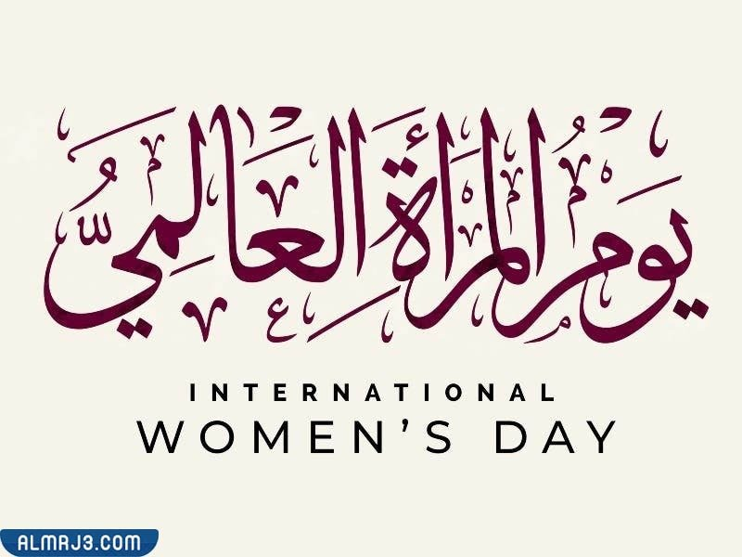

تاريخ يوم المرأة العالمي
يرجع تاريخ إنشاء اليوم العالمي للمرأة وذلك عندما قامت جميع النساء العاملات بالاضراب في أنحاء مدينة نيويورك في فبراير لعام 1908، حيث تم الاحتجاج على ظروف عملهم، وتكريما للذكرى السنوية لتلك الإضرابات تم الاحتفال باليوم الوطني للمرأة لأول مرة في الولايات المتحدة في 28 فبراير 1909 بقيادة الحزب الاشتراكي الأمريكي، كما قامت روسيا في عام 1917 لتعزيز حقوق المرأة وخاصة حق التصويت، فقد أقيمت مظاهرة يوم المرأة العالمي في 23 فبراير لعام 1917، وفي 19 آذار من عام 1911 عُقد أول يوم عالمي للمرأة في النمسا، والدنمارك، وألمانيا، وسويسرا، وفي عام 1921تمّ تغيّر تاريخ يوم المرأ العالمي رسمياً للثامن من آذار.

أهمية يوم المرأة العالمي
حيث تكمن أهمية هذا اليوم من خلال تعزيز واحترام وتقدير لدور المرأة في المجتمع، ودعمها قِبل العديد من الشركات العالمية وذلك من خلال دعم الأحداث المتعلّقة بالمرأة وإدارتها، كما يعتبر يوم المرأة العالمي بأنه يوم الاحتفال بالنساء على الصعيد العالمي، حيث يتم الاحتفال بالقيمة التي تعطيها النساء إلى المجتمعات الفردية والجماعية وللعالم، ومن أبرز هذه الاهمية ما يلي:
- الاحترام والمساواة بين الجنسين.
- النهوض بوضع المرأة في جميع أنحاء العالم.
- الكفاح وحق التصويت من أجل العدالة والكرامة والأمل.
- زيادة الوعي والتوقع يعدم تهميش المرأة أو التمييز ضدها.
- عدم تغيب المرأة عن النجاحات المستقبلية في المستقبل.
- دعم الإنجازات الهامة والمثيرة للإعجاب للمرأة على مستوى العالم.
- توضيح محنة المرأة والتحديات التي واجهتها والعقبات التي تم تحملتها.

فعاليات يوم المرأة العالمي
يعتبر يوم المرأة العالمي بأنه يركز على تقدير النساء اللواتي لعبن دورًا استثنائيًّا في تاريخ بلدانهن ومجتمعاتهن، فهو يشجع المبادرات المختلفة لتحقيق إنجازات أكبر في مجال حقوق المرأة وعلى نطاق أوسع، حيث يتم القيام بهذا اليوم ببعض من الفعاليات والتي تتمثل فيما يلي:
- القيام بالندوات والمسيرات والحفلات الموسيقية.
- تحضير موائد الطعام بحضور نُخبة من النساء من القيادات السياسية والمجتمعية.
- ارتداء أغلب النساء ملابس ذات لون بنفسجي، بحيث أنه يعطي بهجة خاصة يؤثر بشكل إيجابي عليهم.
- الاحتفال وتسيلط الضوء على أوجه عدم المساواة التي تعاني منها المرأة في جميع أنحاء العالم.
- التركيز في الأحداث على مواضيع مختلفة مثل الابتكار وتصوير المرأة في وسائل الإعلام، أو أهمية التعليم وفرص العمل.
- استضافة بعض المدن العديد المسيرات في الشوارع والتي قد تؤثر على ظروف وقوف السيارات وحركة المرور.

الألوان التي تدل على يوم المرأة العالمي
هناك ثلاثة ألوان تدل على يوم المرأة العالمي فقدت نشأت الألوان من الاتحاد النسائي الاجتماعي والسياسي (WSPU) في المملكة المتحدة عام 1908، حيث تتألف من الأرجواني والأخضر والأبيض وهي تعتبر ألوان يوم المرأة العالمي، حيث يعبر اللون الأرجواني على العدل والكرامة، أما اللون الأخضر فهو يرمز إلى الأمل، كما أن اللون الأبيض يمثل النقاء.
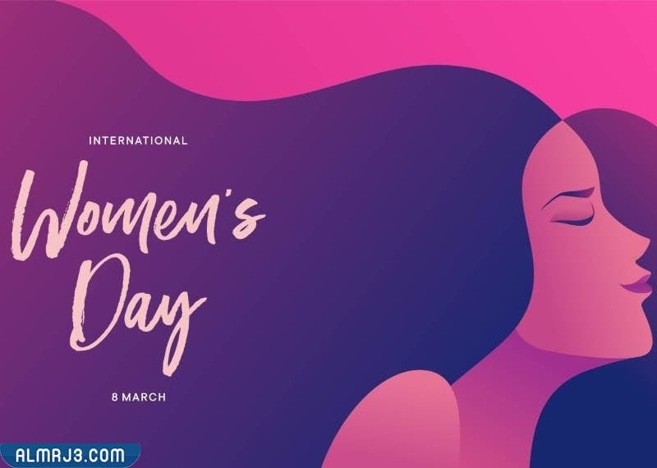

شعار يوم المرأة العالمي
إنَّ للمرأة دورًا كبيرًا في المجتمع فدورها أساسي ويُعد من ركائز الحياة التي لا يمكن تجاهله أو إقصاؤه، حيث يحتفل العالم في هذا اليوم بدور المرأة في المجتمع وجهودها نحو تقدم المجتمع، كما يتم الاحتفال بالمرأة في 8 من مارس لكل عام وإنجازتها في جميع المجالات وجميع الأدوار كزوجة وأم وعاملة وموظفة وقيادية وشقيقة، لذا يُسمى شهر مارس بشهر المرأة.
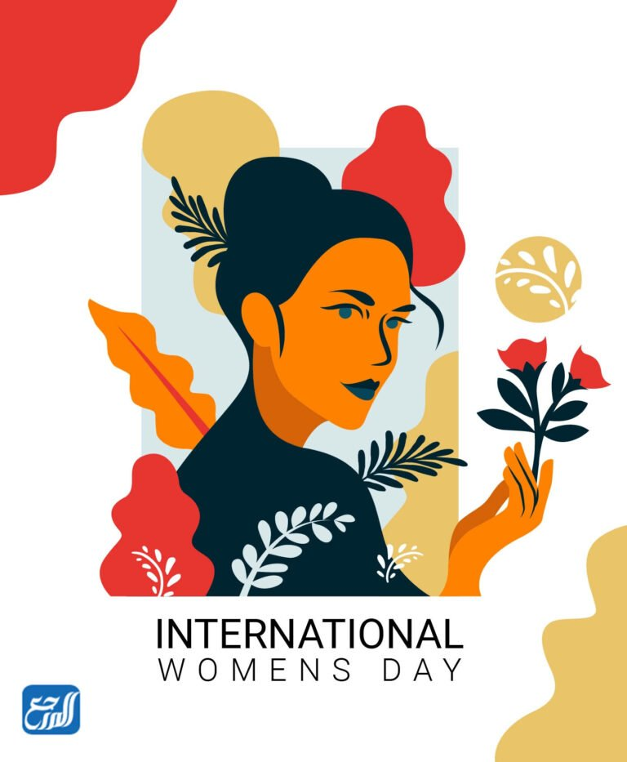

خاتمة موضوع تعبير عن يوم المرأة العالمي
يعتبر موضوع تعبير عن يوم المرأة العالمي بأنه أحد البحوث العلمية واضيع التعبير المهمة فقد تناولنا وإيّاكم باقة مُتكاملة من الحديث حول مفهوم يوم المرأة العالمي فهو أحد الأيام العالمية التي أقرتها الأمم المتحدة، وأيضًا معرفة تاريخ اليوم العالمي، وقد أوضحنا في الموضوع أهمية يوم المرأة العالمي، وانتقلنا في الحديث حول فعاليات يوم المرأة العالمي حيث تقام مجموعة من الفعاليات احتفاءً بيوم المرأة العالمي في كلّ عام، ونختم أخيرًا الألوان التي تدل على يوم المرأة العالمي.

